主催者欄

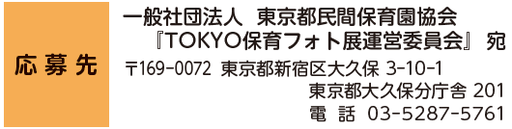
太枠の必要事項にご記入のうえ、2Lサイズの作品を貼り付けてご応募ください。
応募の前に必ずオフィシャルサイト
の開催要項をご確認ください。

応募園名 |  | 応募担当者名 |  | 職名
住所 |  | E-mail
電話番号 |  | 応募同意書添付 | - 同意書【 】名分 □ 無し  ※被写体の同意書は必ずご用意ください。但し、  後ろ向き等個人の判別ができない場合は不要です。
代表者名

作品タイトル |  | 応募部門 | - 園児部門 □ 保育者部門
作品の説明
 | （200文字以内）

縦写真
貼り位置
応募作品貼り付け欄
２Ｌサイズの印画紙またはお店プリントを
こちらにのりで貼り付けてください。

園で出力される場合は写真専用の印画紙をご利用ください。
コピー用紙や普通紙等での応募は不可となります。
向き
横写真
貼り位置

